OCPIZZA

SOLUTION TECHNIQUE D’UN SYSTÈME DE GESTION DE PIZZERIA

Dossier de conception fonctionnelle

Version 1
Auteur
Sif KESSI
Analyste-Programmeur

Table des matières
1 -Versions 3
2 -Introduction 4
2.1 -Objet du document 4
2.2 -Références 4
2.3 -Besoin du client 4
2.3.1 -Contexte 4
2.3.2 -Enjeux et Objectifs 4
3 -Description générale de la solution 5
3.1 -Les principe de fonctionnement 5
3.2 -Les acteurs 5
3.3 -Les cas d’utilisation généraux 5
4 -Le domaine fonctionnel 6
4.1 -Référentiel 6
4.1.1 -Règles de gestion 6
4.2 -Package X 6
5 -Les workflows 7
5.1 -Le workflow XXX 7
6 -Application Web 8
6.1 -Les acteurs 8
6.2 -Les cas d’utilisation 8
6.3 -Les règles de gestion générales 8
6.4 -Le workflow XXX 8
7 -Composant XXX 9
8 -Glossaire 10

Versions

Auteur | Date | Description | Version
Sif KESSI | 15/05/21 | Création du document | 1

Introduction

Objet du document
Le présent document constitue le dossier de conception fonctionnelle de l'application OCPizzaManager.
Il consiste à rechercher et à caracteriser les fonctions offertes par l'application pour satisfaire les besoins de son utilisateur.

Références
Pour de plus amples informations, se référer également aux éléments suivants :
- P8_OCPizza_01_dossier_d_exploitation : Dossier d'exploitation de l'application
- P8_OCPizza_03_dossier_de_conception_technique : Dossier de conception technique de l'application

Besoin du client

Contexte
Créé par Franck et Lola, « OC Pizza » est un jeune groupe spécialisé dans les pizzas livrées ou à emporter en plein essor (5 points de vente + 3 à venir dans les six prochains mois).
Le système informatique actuel du client ne correspond plus aux besoins du groupe car il ne permet pas une gestion centralisée de toutes les pizzerias.
De plus, il est très difficile pour les responsables de suivre ce qui se passe dans les différents points de ventes.

Enjeux et Objectifs
Mettre en place un système informatique, déployé dans toutes ses pizzerias, qui permettrait :
● de proposer un site Internet pour que les clients puissent :
- passer leurs commandes
- payer leur commande en ligne, sinon ils paieront directement à la livraison
- modifier ou annuler leur commande tant que celle-ci n’a pas été préparée
● de suivre en temps réel les commandes passées, en préparation et en livraison
● d’informer ou notifier les clients sur l’état de leur commande
● de suivre en temps réel le stock d’ingrédients restants pour savoir quelles pizzas peuvent encore être réalisées

Description générale de la solution
Pour l’interface acheteur, en front-end nous utiliserons 3 langages qui sont les standards pour tout développement web : HTML, CSS ainsi que Javascript.
Concernant l’interface de notre client, en back-end nous utiliserons l’association du langage de programmation Java (qui est très puissant et facilement maintenable) et de son framework web Spring qui apporte une grande flexibilité ainsi qu’une richesse des fonctionnalités.
Pour la gestion de base de données, notre choix s’est porté sur le système PostgreSQL, qui est open source, robuste, stable, performant avec des fonctionnalités riches et avancées.
Nous développerons l’application from scratch afin d’anticiper toute évolution spécifique des besoins du client ce que n’offre pas totalement un CMS e-commerce.

Les principe de fonctionnement
Les spécifications fonctionnelles d’un projet correspondent aux fonctions détaillées de notre futur application.
Elles ont pour avantage de décrire les aspects métier de l’application, leur mise en place et leur organisation.
Elles vont permettre de mettre en évidence les différents acteurs interagissant avec le système, la liste des fonctionnalités ainsi que leur descriptif et enfin le cycle de vie des commandes.

Les acteurs
LES ACTEURS PRINCIPAUX
- L’acheteur : il doit pouvoir se connecter au site OC Pizza afin de passer, payer, modifier ou annuler une commande en ligne. Il peut également avoir le choix de payer sa commande à la livraison.
- Le préparateur : chargé de la préparation et de la réalisation de la commande, il doit pouvoir recevoir le bon de commande et effectuer une vérification. En cas d’erreur dans le processus de commande, il doit prévenir le gérant afin de mettre en place un correctif.
- Le livreur : chargé de la livraison de la commande chez le client, il doit pouvoir consulter les commandes en attente et indiquer en temps réel l’ état de la commande.
- Le gérant : il est en charge du suivi des commandes et du stock, il doit pouvoir connaître l’état de chaques commandes mais il peut également ajouter,retirer ou réapprovisionner des produits de la carte.
- L’actionnaire : il désire pouvoir consulter ses différents points de vente et faire ressortir les informations nécessaires à leur comparaison.

L’ACTEUR SECONDAIRE
- Le système bancaire : il doit permettre d’effectuer des paiements web et en extérieur

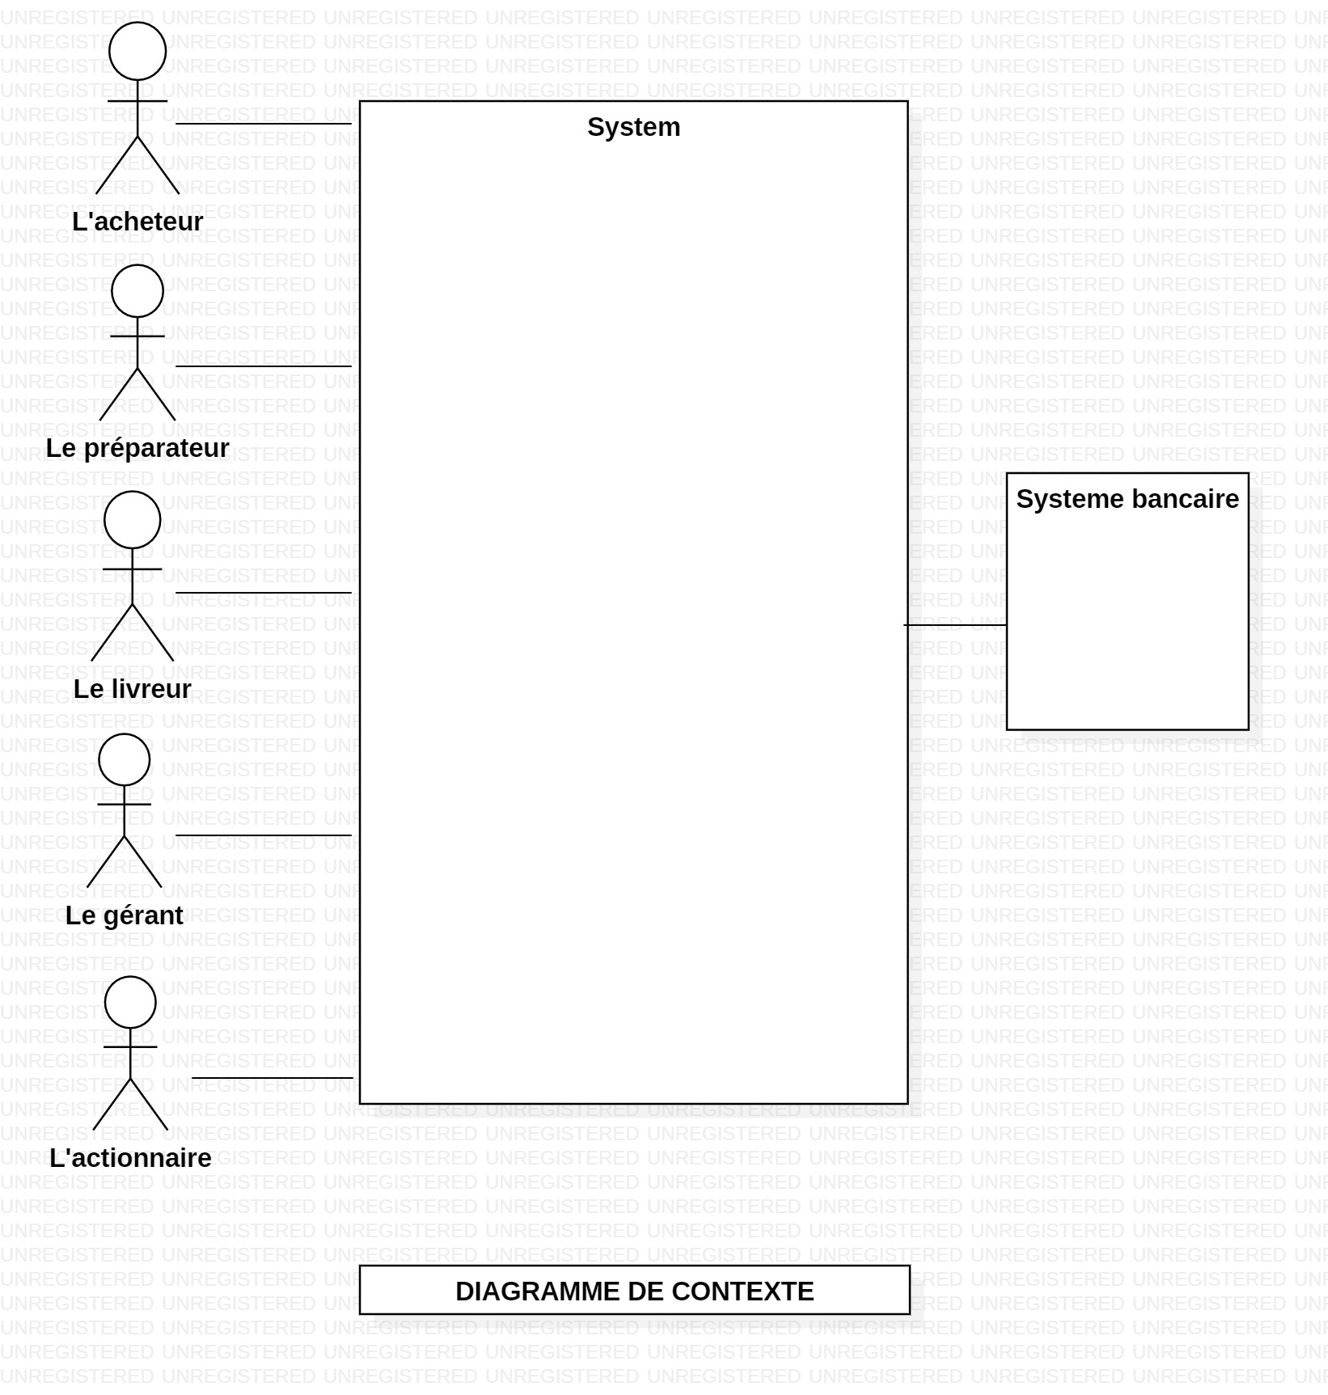

Les cas d’utilisation généraux
Diagramme UML de package
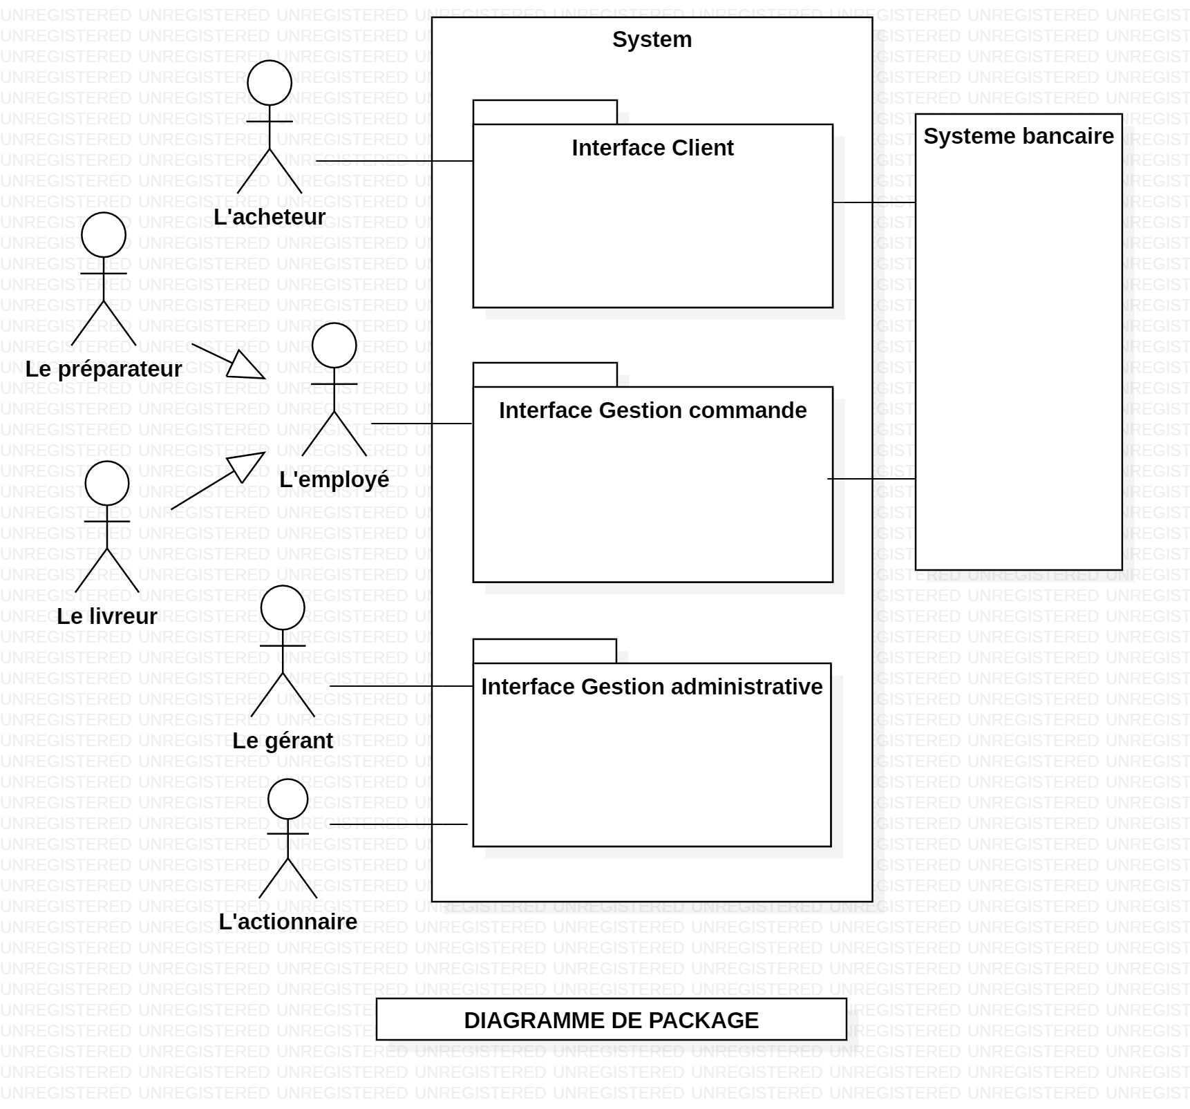
Le diagramme de package nous permet d’identifier les différents acteurs interagissant avec le système, mais surtout de découper le système en packages afin de regrouper des fonctionnalités communes

Le domaine fonctionnel

Diagramme de classes
Diagramme UML de classes

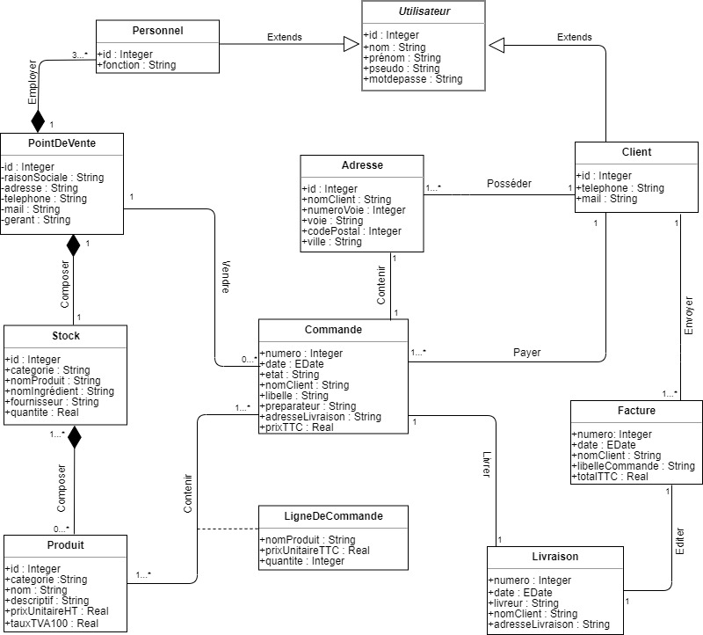

Règles de gestion
A l'aide du diagramme de classe, nous avons identifié les parties qui composeront l'application mais surtout leurs relations ainsi que leurs cardinalités ou multiplicités.
Nous avons répertorié un total de 11 classes :
- un point de vente emploie du personnel (3 ou plus), il est composé d'un stock qui est lui même composé de plusieurs produits et ingrédients. Il vend les commandes au client.
- une commande est payée par le client, elle contient l'adresse du client, mais aussi les produits sélectionnés qui seront listés en ligne de commande. Elle est envoyée en livraison.
- le client paye une commande, possède une adresse et reçoit une facture.
- les classes client et personnel héritent de la classe utilisateur.

Package Interface Client
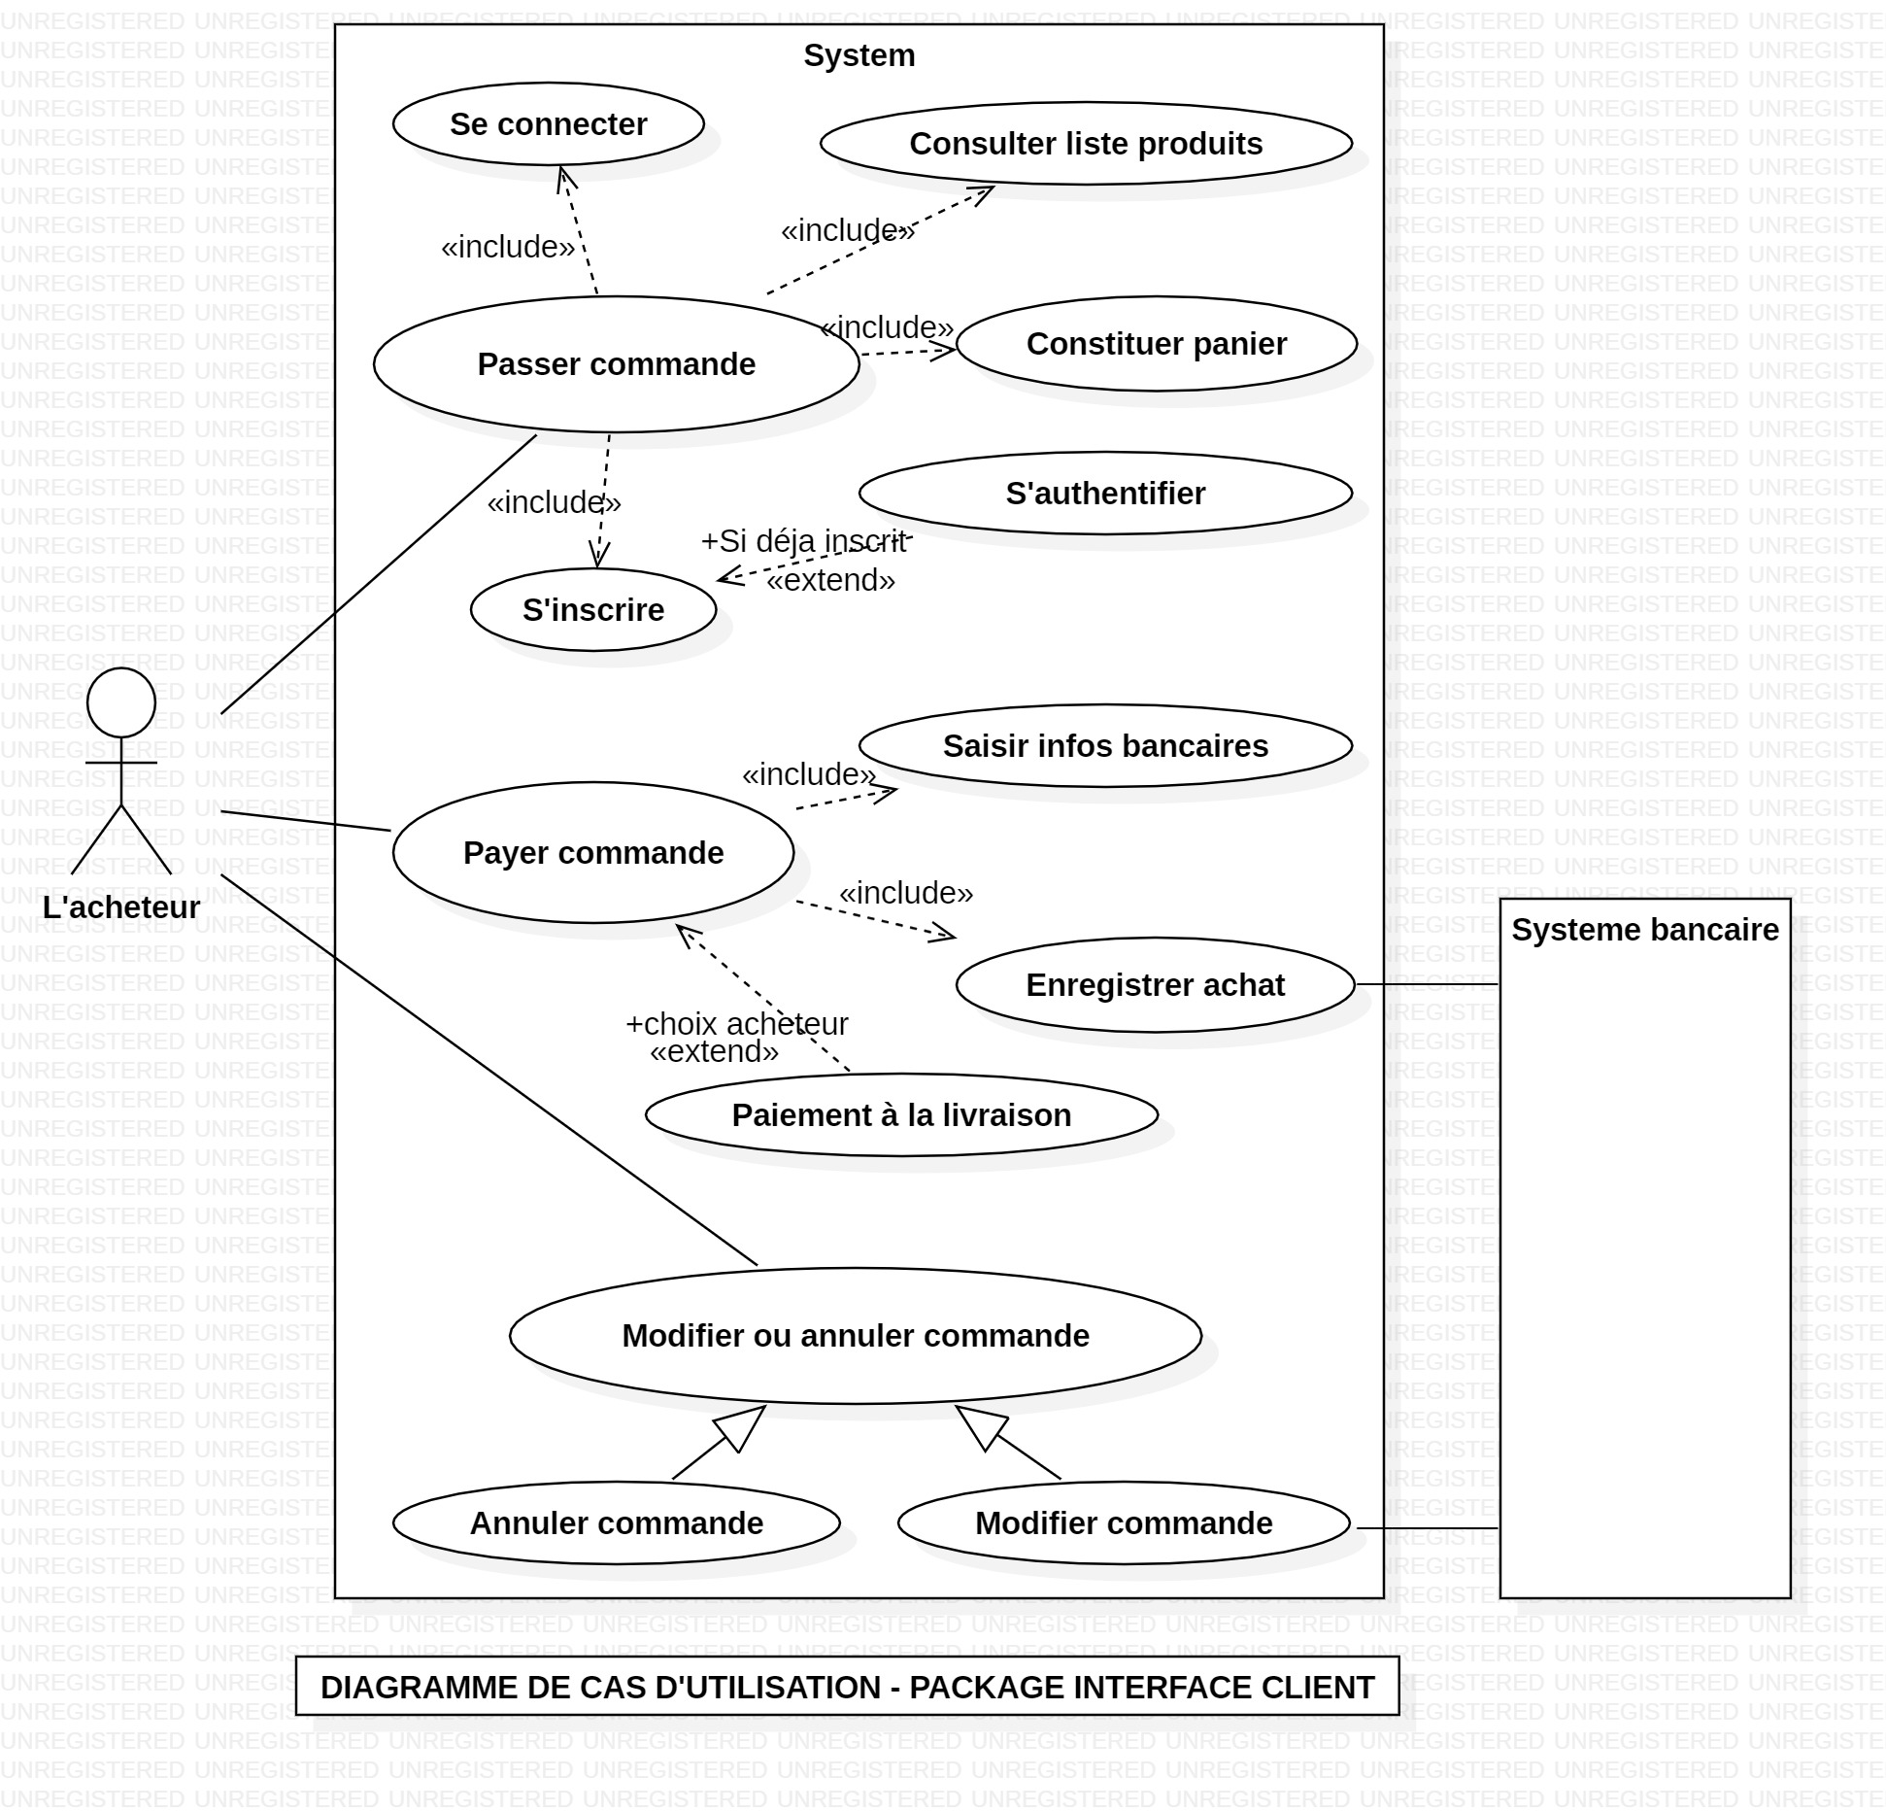

Package Interface Gestion de commande
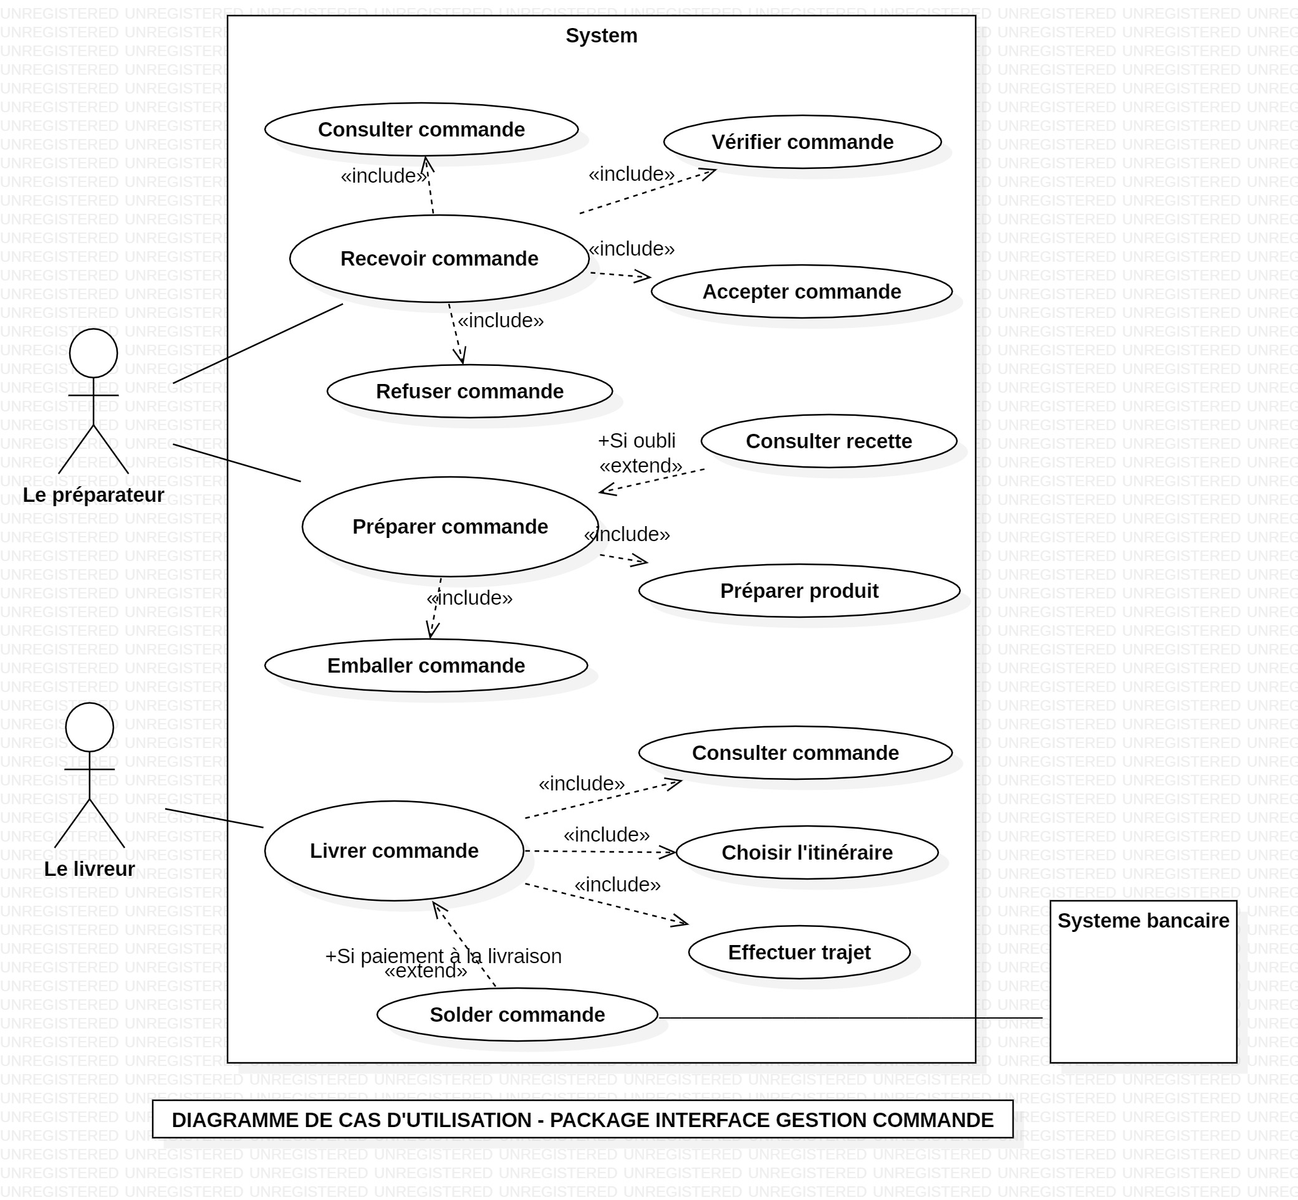

Package Interface Administration

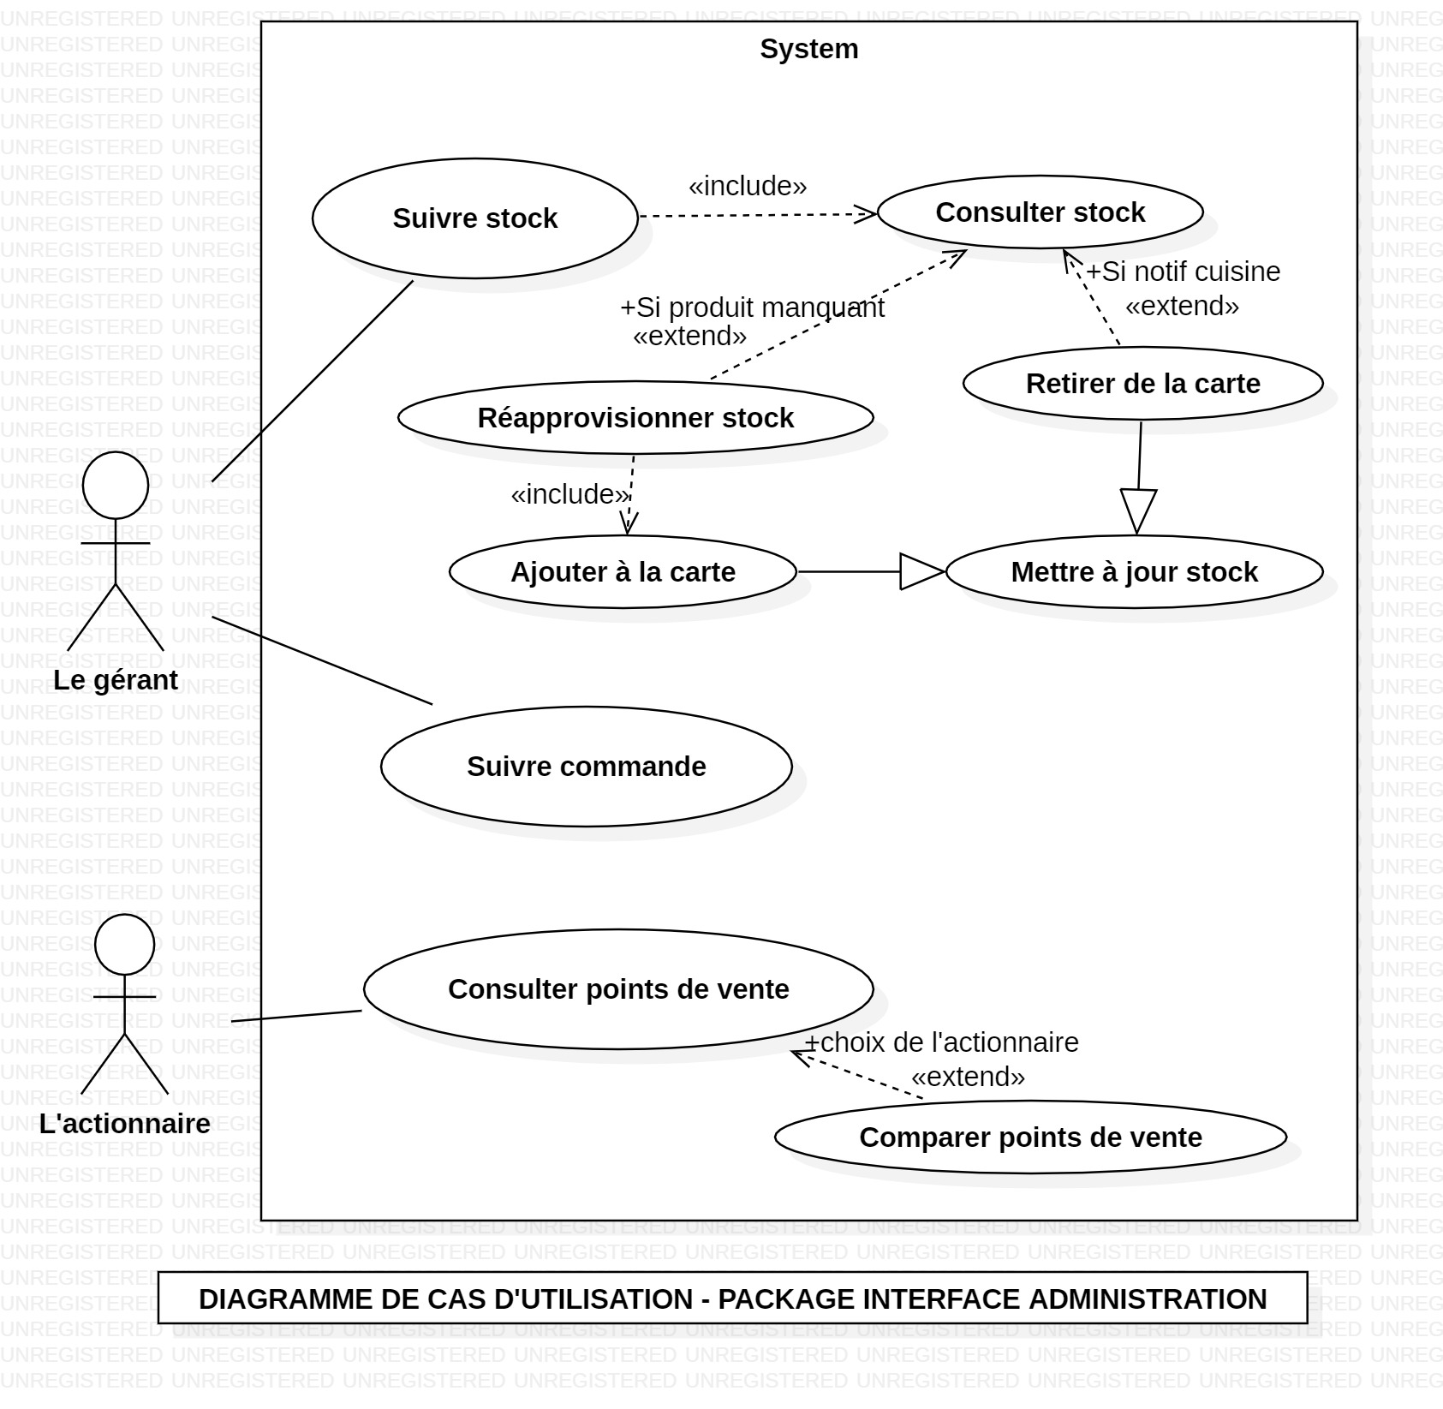

Les workflows

Le workflow Package Client
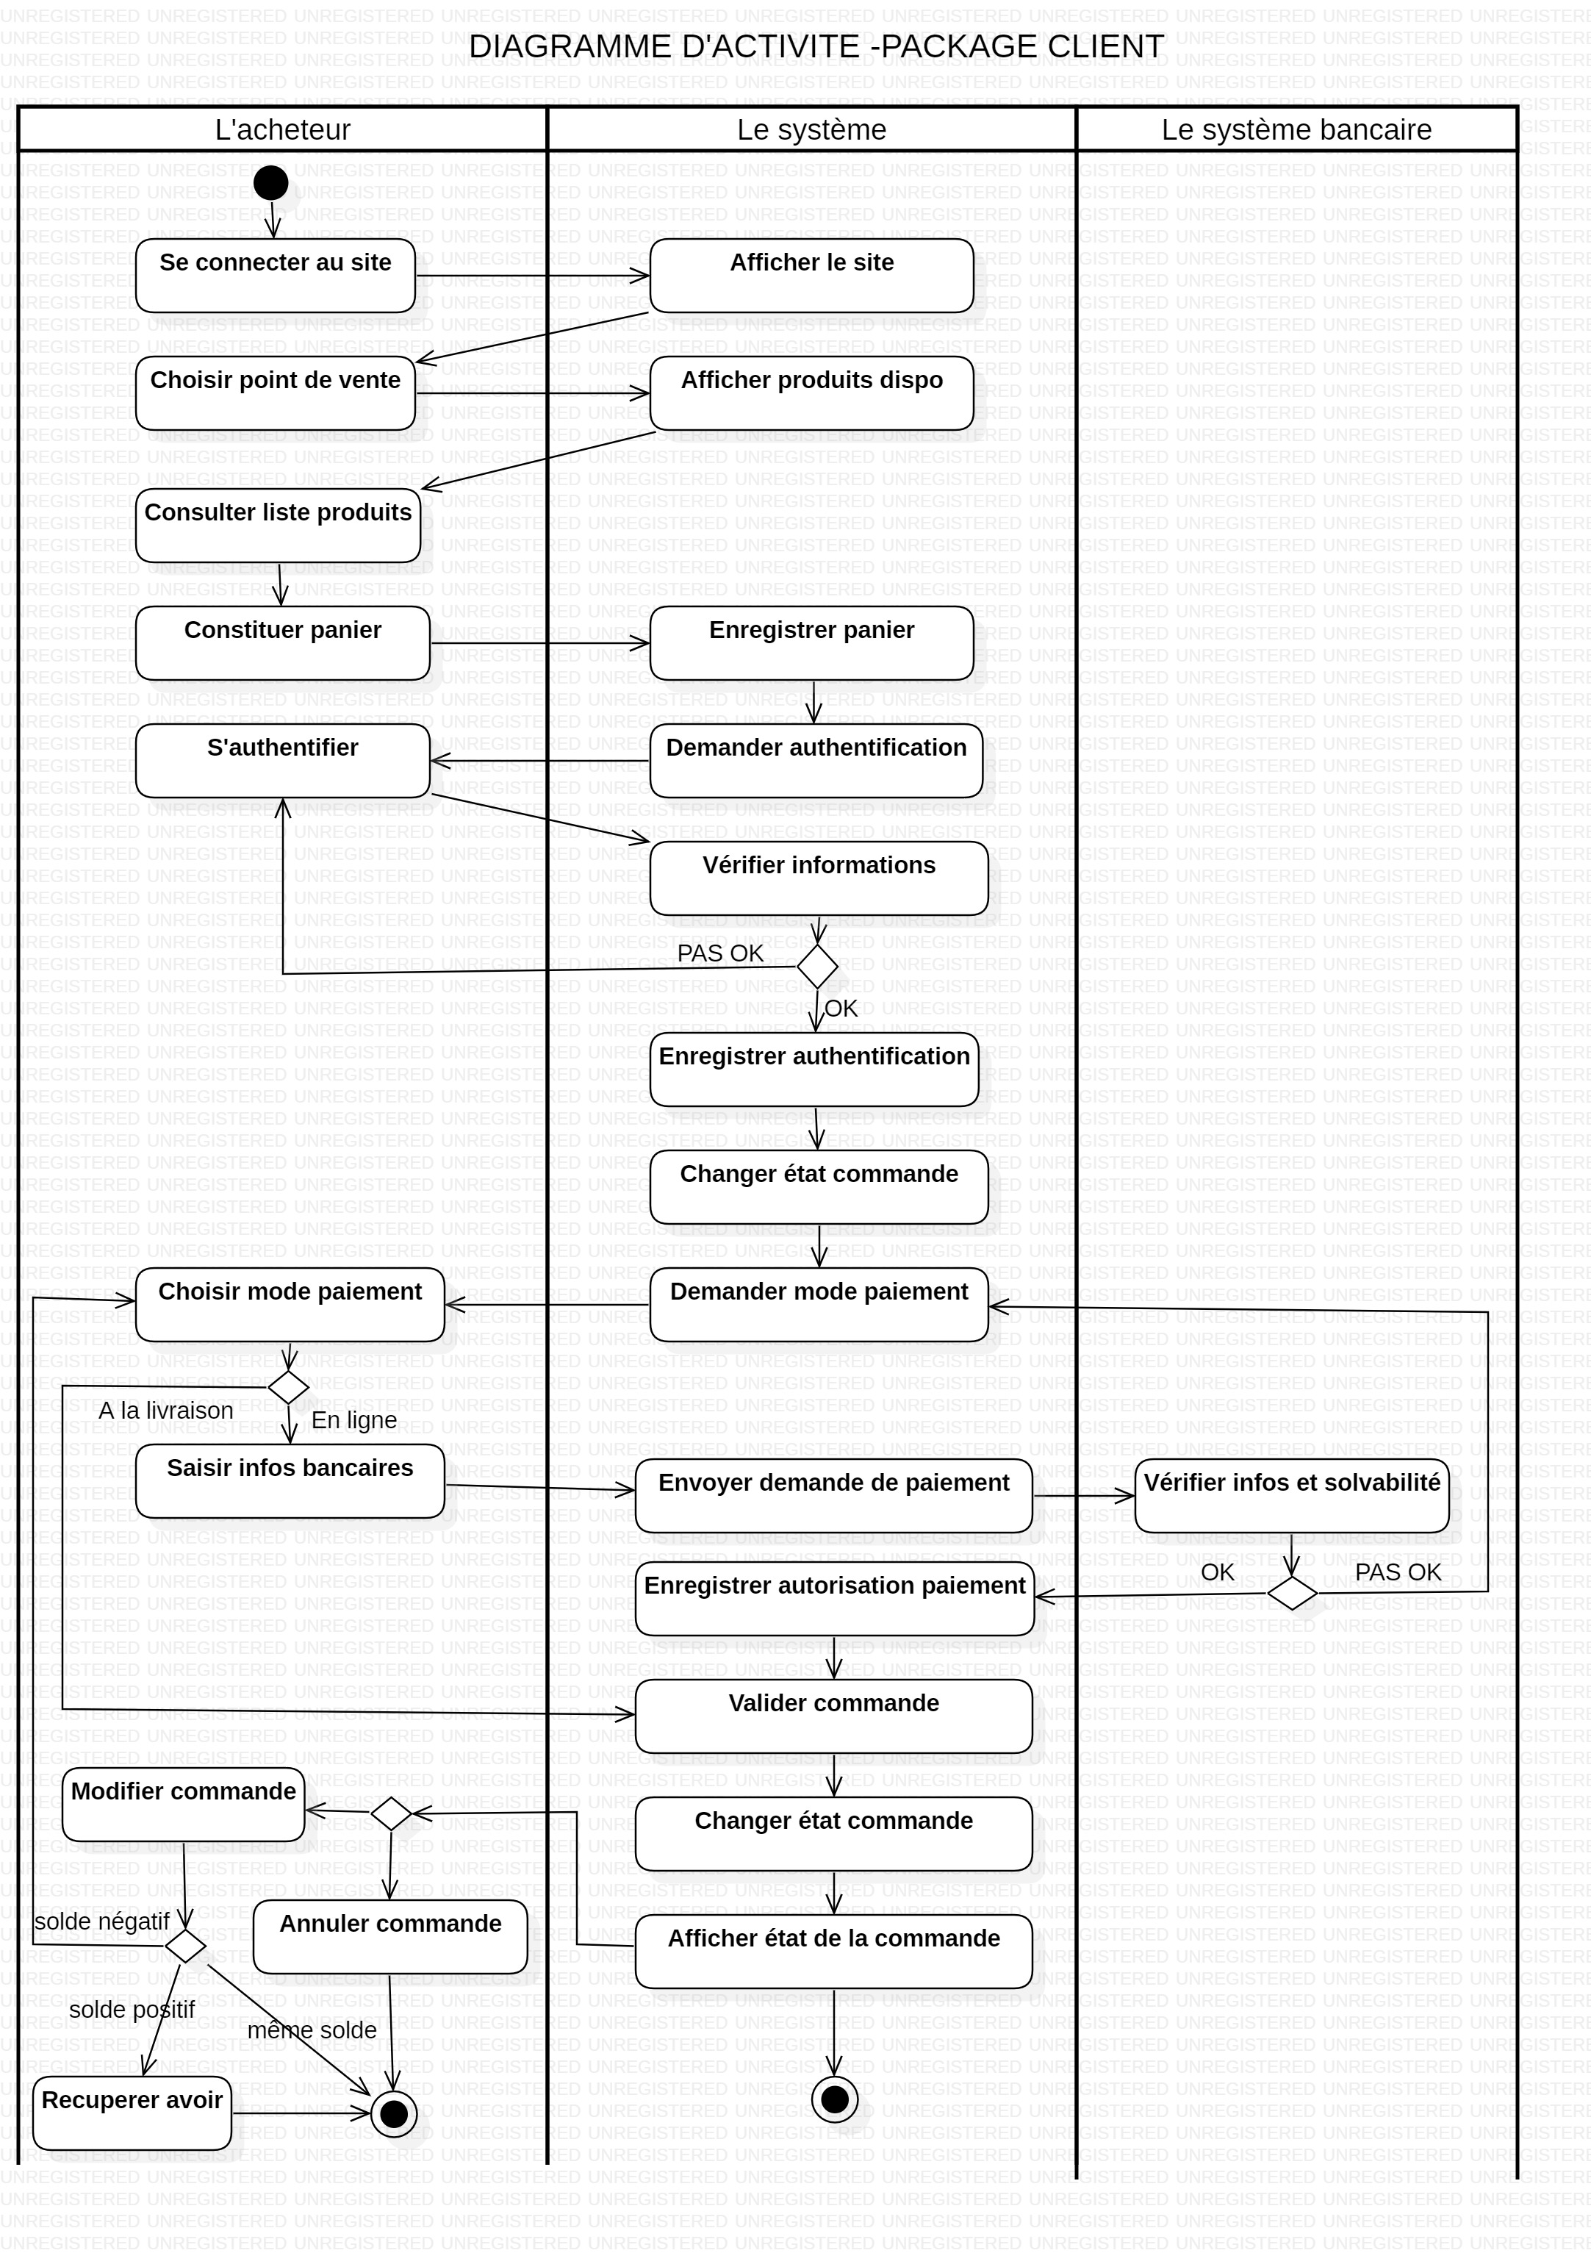

Le workflow Package Gestion de commande

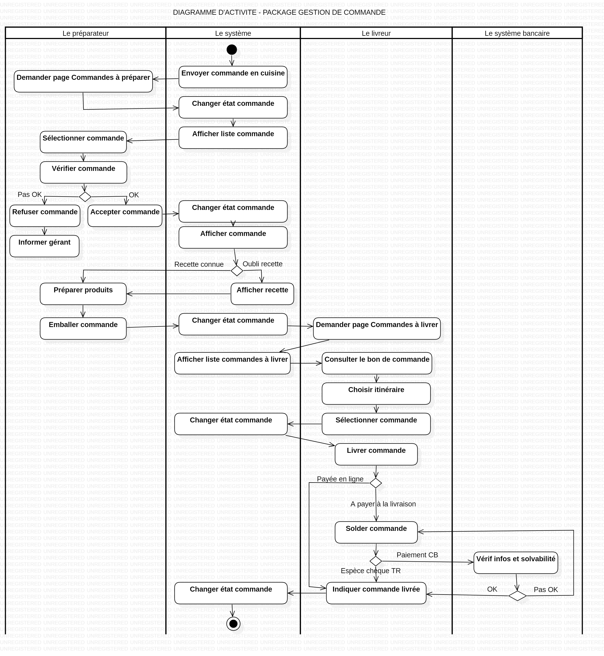

Le workflow Package Administration

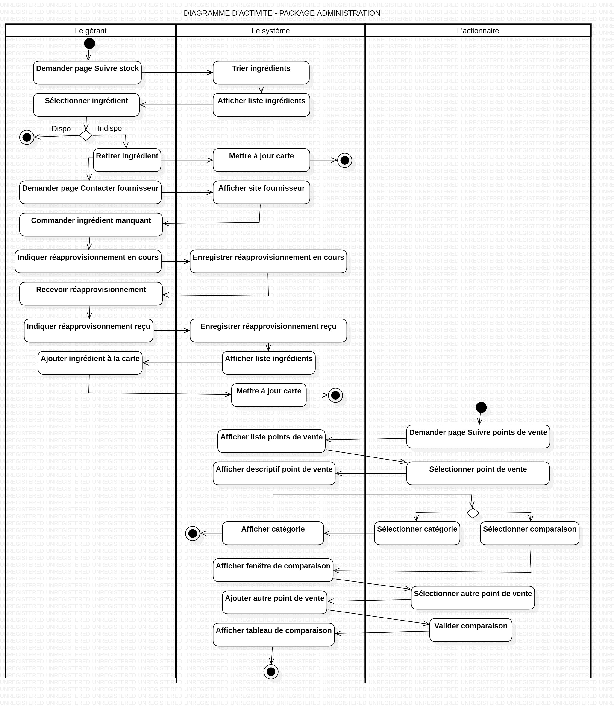

Application Web
Contexte :
● Créé par Franck et Lola, « OC Pizza » est un jeune groupe spécialisé dans les pizzas livrées ou à emporter en plein essor (5 points de vente + 3 à venir dans les six prochains mois).
● Le système informatique actuel du client ne correspond plus aux besoins du groupe car il ne permet pas une gestion centralisée de toutes les pizzerias.
● De plus, il est très difficile pour les responsables de suivre ce qui se passe dans les différents points de ventes.

Objectifs :
Mettre en place un système informatique, déployé dans toutes ses pizzerias, qui permettrait :
● de proposer un site Internet pour que les clients puissent : passer leur commande, payer leur commande en ligne (sinon ils paieront directement à la livraison), modifier ou annuler leur commande tant que celle-ci n’a pas été préparée
● de suivre en temps réel les commandes passées, en préparation et en livraison
● d’informer ou notifier les clients sur l’état de leur commande
● de suivre en temps réel le stock d’ingrédients restants pour savoir quelles pizzas peuvent encore être réalisées

Les acteurs
● Le client : il doit pouvoir se connecter au site OC Pizza afin de passer, payer, modifier ou annuler une commande en ligne. Il peut également avoir le choix de payer sa commande à la livraison.
● Le préparateur : chargé de la préparation et de la réalisation de la commande, il doit pouvoir recevoir le bon de commande et effectuer une vérification. En cas d’erreur dans le processus de commande, il doit prévenir le gérant afin de mettre en place un correctif.
● Le livreur : chargé de la livraison de la commande chez le client, il doit pouvoir consulter les commandes en attente et indiquer en temps réel l’ état de la commande.
● Le gérant : il est en charge du suivi des commandes et du stock, il doit pouvoir connaître l’état de chaques commandes mais il peut également ajouter,retirer ou réapprovisionner des produits de la carte.
● L’actionnaire : il désire pouvoir consulter ses différents points de vente et faire ressortir les informations nécessaires à leur comparaison.
● Le système bancaire : il doit permettre d’effectuer des paiements web et en extérieur

Les cas d’utilisation
Diagramme UML de cas d’utilisation

Fiches Descriptives - Package Interface Client

Cas d’utilisation Passer Commande
IDENTIFICATION
Numéro : 1
Nom : Passer commande (package-Interface Client).
Acteur : l'acheteur.
Description succincte : l'acheteur doit pouvoir passer une commande en ligne.
Auteur : Sif KESSI (première rédaction).
Date : 20/08/2019
Pré-conditions : l'acheteur doit bénéficier d'une connexion internet et d'un ordinateur.
Démarrage : l'acheteur a ouvert une page internet via le navigateur de son choix.

DIALOGUES
Scénario nominal :
1-le système fait appel au cas d'utilisation interne « Se connecter au site».
2-le système fait appel au cas d'utilisation interne « Consulter liste produits ».
3-le système fait appel au cas d'utilisation interne « Constituer panier».
4-le système fait appel au cas d'utilisation interne « S'inscrire ».

Scénario alternatif :
1.a-l'acheteur peut décider de fermer son navigateur.
2.a-l'acheteur peut décider de quitter la consultation de la liste des produits.
2.b-l'acheteur peut décider de quitter le site.
3.a-l'acheteur peut décider de quitter la constitution du panier.
3.b-l'acheteur peut décider de quitter le site.
4.a- l'acheteur peut décider de quitter l'inscription.
4.b- l'acheteur peut décider de quitter le site.

FIN ET POST-CONDITIONS
Fin :
Dans le scénario nominal : à l'étape 4, lorsque le système enregistre les informations de livraisons. Dans le scénario alternatif : aux étapes 1, 2, 3 et 4, sur décision de l'acheteur.

Post-conditions :
le système a enregistré les informations de livraisons.

COMPLEMENTS
Ergonomie : l’affichage des produits d'une catégorie se fera sur une seule page.
Performances attendues : la recherche et l'affichage des produits d'une catégorie ne doit pas excéder 3 sec.
Problèmes non résolus : est-ce que la consultation du catalogue doit être possible uniquement par catégorie ou est-ce qu’on doit prévoir d’autres critères de recherche de produits (par exemple : par mot-clé, par régime alimentaire, par ingrédients) ? Doit-on prévoir un affichage trié sur des critères choisis par l’acheteur (par exemple : par tranche de prix, par disponibilité, par avis client) ?

Cas d’utilisation Se connecter au site
IDENTIFICATION
Numéro : 2
Nom : Se connecter au site (package-Interface Client).
Acteur : l'acheteur.
Description succincte : l'acheteur doit pouvoir se connecter au site.
Auteur : Sif KESSI (première rédaction).
Date : 20/08/2019
Pré-conditions : l'acheteur doit bénéficier d'une connexion internet et d'un ordinateur. Démarrage : l'acheteur a ouvert une page internet via le navigateur de son choix.

DIALOGUES
Scénario nominal :
1-l'acheteur a saisi dans le moteur de recherche de son navigateur « OC Pizza ».
2-le navigateur lance son moteur de recherche.
3-le navigateur affiche une liste de liens.
4-l'acheteur sélectionne le lien approprié.
5-le navigateur dirige l'acheteur vers la page sélectionnée.
6-le navigateur affiche la page d'accueil du site « OC Pizza ».
Scénario alternatif :
1.a-l'acheteur peut changer d'avis et fermer son navigateur.
1.b-l'acheteur peut avoir enregistré le lien du site dans ses favoris lors d'une connexion ultérieure.
-l'acheteur demande la page favorite « OC Pizza ».
-le système affiche la page d'accueil du site « OC Pizza ».
4.a-l'acheteur peut ne pas être satisfait et quitter la recherche de connexion au site.
-retour à l'étape de démarrage.
5.a-la connexion au site peut échouer (problèmes techniques).
-retour à l'étape 4.
FIN ET POST-CONDITIONS
Fin :
Dans le scénario nominal : à l'étape 6, lorsque le navigateur affiche la page d'accueil du site « OC Pizza ».
Dans le scénario alternatif : aux étapes 1 et 4 , sur décision du client. A l'étape 5, sur problèmes techniques.
Post-conditions : la connexion au site a réussi.

COMPLEMENTS
Ergonomie : la page d'accueil du site fait apparaître en priorité les menus ou promotions en cours.
Performances attendues : la connexion au site ne doit pas excéder 5 sec.
Problèmes non résolus : doit-on prévoir un processus d'inscription ou d'authentification pour l'acheteur potentiel (compte client) afin de lui administrer de nouvelles fonctionnalités (donner avis, note; historique des commandes; suggérer conseils...)? Cela nous renseignerait sur les différents profils d'acheteur (personas) ce qui nous permettrait de mieux cibler leurs besoins afin de pouvoir améliorer le service ou bien leur soumettre des offres personnalisées. Cela faciliterait également grandement la mise en place des fonctionnalités Modifier et Annuler commande.

Cas d’utilisation Consulter liste produits
IDENTIFICATION
Numéro : 3
Nom : Consulter liste produits (package-Interface Client).
Acteur : l'acheteur.
Description succincte : l'acheteur doit pouvoir consulter la liste des produits disponibles sur le site.
Auteur : Sif KESSI (première rédaction).
Date : 20/08/2019
Pré-conditions : l'acheteur doit être connecté au site en ligne. Démarrage : le système affiche la page d'accueil du site « OC Pizza ».

DIALOGUES
Scénario nominal :
1-l'acheteur sélectionne un point de vente.
2-le système affiche une page contenant les catégories de produits disponibles pour le point de vente sélectionné (entrées,pizzas, desserts, boissons).
3-l'acheteur sélectionne une catégorie de produits.
4-le système recherche les produits disponibles qui appartiennent à cette catégorie.
5-le système affiche une photo et une description pour chaque produit trouvé.
Scénario alternatif :
1.a-l'acheteur peut décider de quitter le site.
3.a-l'acheteur peut décider de quitter le site.
FIN ET POST-CONDITIONS
Fin :
Dans le scénario nominal : à l'étape 5, lorsque le navigateur affiche la photo et la description du produit.
Dans le scénario alternatif : aux étapes 1 et 3, sur décision de l'acheteur.

Post-conditions : aucunes.

COMPLEMENTS
Ergonomie : l’affichage des produits d'une catégorie se fera sur une seule page. Performances attendues : la recherche et l'affichage des produits d'une catégorie ne doit pas excéder 3 sec.
Problèmes non résolus : est-ce que la consultation du catalogue doit être possible uniquement par catégorie ou est-ce qu’on doit prévoir d’autres critères de recherche de produits (par exemple : par mot-clé, par régime alimentaire, par ingrédients) ? Doit-on prévoir un affichage trié sur des critères choisis par l’acheteur (par exemple : par tranche de prix, par disponibilité, par avis client) ?

Cas d’utilisation Constituer panier
IDENTIFICATION
Numéro : 4
Nom : Constituer panier (package-Interface Client).
Acteur : l'acheteur. Description succincte : l'acheteur doit pouvoir constituer un panier d'achat(s).
Auteur : Sif KESSI (première rédaction).
Date : 20/08/2019
Pré-conditions : l'acheteur doit avoir choisi le produit à sélectionner.
Démarrage : l'acheteur sélectionne un produit.

DIALOGUES
Scénario nominal :
1-le système affiche la description du produit.
2-l'acheteur sélectionne sa taille et indique la quantité souhaitée.
3-l'acheteur ajoute la commande à son panier.
4-le système enregistre l'ajout de la commande au panier.
5-le système affiche un message de confirmation «produit ajouté au panier».
6-le système propose à l'acheteur de rajouter d'autres produits au panier.
7-l'acheteur refuse la proposition.
8-le système affiche le contenu et le prix du panier (onglet Mon panier).
9-l'acheteur vérifie et valide son panier.
10-le système enregistre le panier de l'acheteur.
Scénario alternatif :
2.a-l'acheteur peut décider de quitter le site.
3.a-l'acheteur peut décider de quitter le site.
7.a-l'acheteur accepte la proposition, retour à la page d'accueil du site.
9.a-l'acheteur peut décider de quitter le site.
9.b-l'acheteur peut décider de revenir a la description des produits.
9.c-l'acheteur peut décider de supprimer des produits du panier ou d'en changer leur quantité avant validation.
10-le système n'enregistre pas le panier de l'acheteur (problème technique).

FIN ET POST-CONDITIONS
Fin :
Dans le scénario nominal : à l'étape 9, lorsque l'acheteur valide son panier.
Dans le scénario alternatif : aux étapes 2, 3 et 9, sur décision de l'acheteur.

Post-conditions : l'acheteur a validé son panier.

COMPLEMENTS
Ergonomie : la taille et de la quantité ainsi que l'ajout au panier soient sur la même page.
Performances attendues : l'enregistrement du panier combiné à l'affichage du message de confirmation ne doit pas excéder 3 sec.
Problèmes non résolus : l'acheteur doit-il pouvoir modifier (par exemple : en ajoutant ou supprimant des produits ou quantité) son panier pendant sa vérification ou doit-il recommencer le processus depuis le début ?

Cas d’utilisation S'inscrire
IDENTIFICATION
Numéro : 5
Nom : S'inscrire (package-Interface Client).
Acteur : l'acheteur.
Description succincte : l'acheteur doit pouvoir s'inscrire et transmettre les informations nécessaires à la livraison.
Auteur : Sif KESSI (première rédaction).
Date : 20/08/2019
Pré-conditions : l'acheteur doit avoir constitué un panier.
Démarrage : le système a enregistré le panier de l'acheteur.
DIALOGUES
Scénario nominal :
1-le système dirige l'acheteur vers la page «Inscription/Authentification».
2-le système propose de choisir entre s'inscrire ou s'authentifier.
3-l'acheteur choisi de sélectionner l'onglet «S'inscrire».
4-le système affiche les informations à saisir par l'acheteur :nom,prénom,adresse de livraison,téléphone et e-mail.
5-l'acheteur renseigne puis valide ses informations personnelles nécessaires à la livraison.
6-le système vérifie et enregistre les informations saisies par l'acheteur.
7-le système demande la création d'un pseudo ainsi que d'un mot de passe .
8-l'acheteur renseigne puis valide ses informations personnelles nécessaires à l'authentification.
9-le système enregistre les informations saisies et affiche un message de confirmation.
10- le système envoie un mail de confirmation à l'acheteur.
Scénario alternatif :
1.a-le système ne dirige pas l'acheteur vers la page «Inscription/Authentification» (problème technique).
3.a-l'acheteur choisi de s'authentifier (cas d'utilisation interne S'authentifier).
-le système affiche les informations à saisir par l'acheteur : pseudo,mot de passe.
-l'acheteur renseigne puis valide ses informations personnelles nécessaires à la l'authentification.
3.b-l'acheteur a tenté de s'authentifier mais les informations saisies sont incorrectes, retour à l'étape 3.a.
3.c-l'acheteur peut décider de quitter la page «Inscription/Authentification».
4.a-le système n'affiche pas les informations à saisir par l'acheteur (problème technique).
5.a-l'acheteur peut décider de quitter la page «Inscription/Authentification».
6.a-le système vérifie et constate que l'adresse de livraison saisie est hors secteur, retour à l'étape 4.
6.b-le système n'enregistre pas les informations saisies par l'acheteur (problème technique).
7.a-le système n'affiche pas les informations à saisir par l'acheteur (problème technique).
8.a-l'acheteur peut décider de quitter la page «Inscription/Authentification».
9.a-le système refuse l'inscription, présence de doublon dans la base de données, retour à l'étape 7.
9.b-le système n'enregistre pas les informations saisies (problème technique).
10.a-le système n'envoie pas de mail de confirmation (problème technique).

FIN ET POST-CONDITIONS
Fin : Dans le scénario nominal : à l'étape 10, lorsque le système envoie un mail de confirmation d'inscription.
Dans le scénario alternatif : aux étapes 3, 5 et 8 , sur décision de l'acheteur. aux étapes 1, 4, 6, 7, 9 et 10 , sur problème technique.
Post-conditions : le système a envoyé un mail de confirmation d'inscription

Cas d’utilisation Payer commande
IDENTIFICATION
Numéro : 6
Nom : Payer commande (package-Interface Client).
Acteurs : l'acheteur et le système bancaire.
Description succincte : l'acheteur doit pouvoir payer sa commande en ligne.
Auteur : Sif KESSI (première rédaction).
Date : 20/08/2019 Pré-conditions : l'acheteur doit avoir passé commande.
Démarrage : le système a enregistré l'inscription ou l'authentification de l'acheteur.

DIALOGUES
Scénario nominal :
1-le système affiche la page de paiement.
2-l'acheteur sélectionne le mode de paiement en ligne.
3-l'acheteur saisie les informations de sa carte bancaire : nom du titulaire,numéro de carte, date d'expiration et pictogramme visuel (cas d'utilisation interne Saisir infos bancaires).
4-l’acheteur valide son paiement.
5-le système envoie la demande de paiement au système bancaire.
6-le système bancaire vérifie l'exactitude des informations ainsi que la solvabilité de l'acheteur (cas d'utilisation interne Enregistrer achat).
7-le système bancaire autorise l'achat du produit.
8-le système enregistre le paiement et valide la commande.
9-le système envoie le bon de commande en cuisine et par mail à l'acheteur.
10-le système enregistre que l'état de la commande est «traitée, en attente de réception»
.
Scénario alternatif :
1.a-le système n'affiche pas la page de paiement (problème technique).
2.a-l'acheteur peut décider de quitter le site.
2.b-l'acheteur peut décider de revenir a la saisie des informations de livraison.
2.c-l'acheteur peut sélectionner le mode de paiement à la livraison (cas d'utilisation interne Paiement à la livraison).
3.a-l'acheteur peut décider de quitter le site.
3.b-l'acheteur peut décider de revenir à la sélection du mode de paiement.
4.a-l'acheteur peut décider de quitter le site.
4.b-l'acheteur peut décider de revenir à la sélection du mode de paiement.
5.a-le système n'arrive pas à envoyer la demande de paiement au système bancaire (problème technique).
7.a-le système bancaire refuse le paiement, retour à l'étape 2.
8.a-le système n'enregistre pas l'achat (problème technique), retour étape 2.
9.a-le système n’envoie pas le bon de commande (problème technique).
10.a-le système n'indique pas que l'état de la commande est «traitée, en attente de réception».

FIN ET POST-CONDITIONS
Fin :
Dans le scénario nominal : à l'étape 8, lorsque le système enregistre le paiement de la commande.
Dans le scénario alternatif : aux étapes 2, 3, et 4, sur décision de l'acheteur.
aux étapes 1, 5, 8 et 9, sur problème technique.
a l'étape 7, sur refus du système bancaire.

Post-conditions : le système a envoyé le bon de commande en préparation.

COMPLEMENTS
Ergonomie : le scénario nominal ne doit pas excéder 2 pages.
Performances attendues : la procédure de vérification ne doit pas dépasser 20 sec.
Problèmes non résolus : doit-on mettre en place un respect du format dans la saisie des coordonnées bancaires avant la confirmation de paiement (étape 4) ? doit-on mettre en place une estimation du délai d'attente jusqu'à la livraison sur le lieu de la commande ?

Cas d’utilisation Modifier ou annuler commande
IDENTIFICATION
Numéro : 7
Nom : Modifier ou annuler commande (package-Interface Client).
Acteurs : l'acheteur et le système bancaire.
Description succincte : l'acheteur doit pouvoir modifier ou annuler sa commande en cours.
Auteur : Sif KESSI (première rédaction).
Date : 20/08/2019
Pré-conditions : l'acheteur doit avoir payer sa commande et elle ne doit pas être préparée.
Démarrage : le système a enregistré la validation de la commande.

DIALOGUES
Scénario nominal :
1-l'acheteur demande la page Mes commandes.
2-le système recherche et affiche la liste des commandes passées avec leur état (traitée, préparée ou livrée).
3-l'acheteur sélectionne une commande en état traitée.
4-le système affiche une demande de modification ou annulation de commande.
5-l'acheteur choisi la modification de commande.
6-l'acheteur effectue ses modifications (quantité, taille, ajout ou suppression de produit) puis les confirme (cas d'utilisation interne Modifier commande).
7-le système calcul l'écart de prix entre la commande initiale et la commande modifiée.
8-le système affiche le résultat : il n'y a pas d'écart de prix.
9-l'acheteur valide sa modification de commande.
10-le système enregistre la modification et affiche un message de confirmation.
11-le système envoie la commande modifiée en cuisine.

Scénario alternatif :
1.a-l'acheteur peut décider de quitter la page Mes commandes.
2.a-le système ne trouve pas la liste des commandes (problème technique).
2.b-le système demande à l'acheteur de s'authentifier.
3.a-l'acheteur peut décider de quitter la page Mes commandes.
4.a-le système n'affiche pas la demande de modification ou annulation de commande (problème technique).
5.a-l'acheteur peut décider de quitter la page Mes commandes.
5.b-l'acheteur peut décider d'annuler sa commande en cours, puis valide (cas d'utilisation interne Annuler commande).
-le système informe la cuisine de l'annulation de la commande.
-le système transforme l'argent débité par le système bancaire en avoir.
6.a-l'acheteur peut décider de quitter la page Mes commandes.
8.a-le système affiche un écart de prix en faveur de l'acheteur pour un paiement en ligne : le système transforme l'argent débité par le système bancaire en avoir.
8.b-le système affiche un écart de prix en faveur du vendeur pour un paiement en ligne : il fait appel au cas d'utilisation «payer commande» .
8.c-Pour un paiement à la livraison, le système met à jour la facture de l'acheteur.
9.a-l'acheteur peut décider de quitter la page Mes commandes.
9.b-l'acheteur peut décider de revenir aux modifications apportées, retour à l'étape 6.

FIN ET POST-CONDITIONS
Fin :
Dans le scénario nominal : à l'étape 10, lorsque le système enregistre la modification.
Dans le scénario alternatif : aux étapes 1, 3, 5, 6 et 9, sur décision de l'acheteur. Aux étapes 2, 4, 5, et 8, sur problème technique.
Post-conditions : le système a envoyé le changement d'état de la commande en cuisine.

COMPLEMENTS
Ergonomie : la catégorie Modifier commande soit accessible dès le récapitulatif de la commande (à l'étape 10 du cas d'utilisation Payer commande) .
Performances attendues : étant donné que la modification d'une commande est soumise à un délai de temps, la procédure de modification se doit d'être simple et efficace.
Problèmes non résolus : aucuns

Fiches Descriptives - Package Interface Gestion de commande

Cas d’utilisation Recevoir Commande
IDENTIFICATION
Numéro : 8
Nom : Recevoir commande (package-Interface Gestion commande).
Acteur : le préparateur.
Description succincte : le préparateur reçoit la commande en cuisine.
Auteur : Sif KESSI (première rédaction).
Date : 23/08/2019
Pré-conditions : le système a envoyé le bon de commande en cuisine.
Démarrage : le préparateur demande la page « commande à préparer».

DIALOGUES
Scénario nominal :
1-le système enregistre le changement d'état de la commande : elle passe de «traitée, en attente de réception» à «reçue, en attente de préparation».
2-le système affiche la liste des commandes en attente de préparation (cas d'utilisation interne Consulter commande).
3-le préparateur sélectionne une commande .
4-le préparateur vérifie qu'il dispose des ingrédients nécessaires à la confection du ou des produits (cas d'utilisation interne Vérifier commande).
5-le préparateur dispose de tous les ingrédients nécessaires à la confection du ou des produits.
6-le préparateur vérifie qu'il dispose, éventuellement, des autres produits du bon de commande (entrées,boissons, desserts) déjà préparés et emballés.
7-le préparateur dispose de tous les produits déjà préparés et emballés du bon de commande.
8-le préparateur valide la réception du bon de commande (cas d'utilisation interne Accepter commande).
9-le système indique le changement d'état de la commande : elle passe de «reçue, en attente de préparation» à «en préparation, en attente de livraison».
10-le système imprime le bon de commande.

Scénario alternatif :
1.a-le système n'enregistre pas le changement d'état de la commande (problème technique).
2.a-le système n'affiche pas la liste des bons de commande (problème technique).
3.a-le préparateur quitte la consultation du bon de commande.
5.a-le préparateur ne dispose pas de tous les ingrédients nécessaires à la confection du produit de la commande, il permet de détecter une faille (oubli, problème technique) dans la mise à jour du stock ingrédients (cas d'utilisation interne Refuser commande).
-le système avertit Lola (la patronne), qui met en place un correctif (contacter acheteur, mettre à jour stock ingrédients).
5.b-le préparateur indique une rupture d'ingrédient(s) à l'issue de la commande.
-le préparateur avertit Lola (la patronne), qui met en place un correctif (mettre à jour stock ingrédients, contacter fournisseur).
7.a-le préparateur ne dispose pas de tous les produits déjà préparés et emballés de la commande, il permet de détecter une faille (oubli, problème technique) dans la mise à jour du stock produits (cas d'utilisation interne Refuser commande).
-le système avertit Lola (la patronne), qui met en place un correctif (contacter acheteur, mettre à jour stock produits).
7.b-le préparateur indique une rupture de produit(s) à l'issue de la commande.
-le préparateur avertit Lola (la patronne), qui met en place un correctif (mettre à jour stock produits, contacter fournisseur).
8.a-le préparateur quitte la consultation du bon de commande.
9.a-le système n'indique pas le changement d'état de la commande (problème technique).
10.a-le système n'imprime pas le bon de commande (problème technique).

FIN ET POST-CONDITIONS
Fin :
Dans le scénario nominal : à l'étape 8, lorsque le préparateur valide la commande.
Dans le scénario alternatif : aux étapes 1,2,5,7, 9 et 10, sur problèmes techniques. Aux étapes 3, 5,7 et 8,sur décision du préparateur.
Post-conditions : le système a imprimé un bon de commande.

COMPLEMENTS
Ergonomie : le bon de commande reçu en cuisine sera un copier-coller du bon de commande imprimé et livré à l'acheteur.
Performances attendues : l'affichage du bon de commande ou le changement d'état doivent se faire très rapidement.
Problèmes non résolus : lorsque l'acheteur est contacté pour être averti de la rupture des stocks (ingrédients ou produits), plusieurs possibilités s'offre à nous (Modifier ingrédients, modifier produits, annuler commande). Il va falloir penser à mettre en place une procédure pour chaque possibilité.

Cas d’utilisation Préparer Commande
IDENTIFICATION
Numéro : 9
Nom : Préparer commande (package-Interface Gestion commande).
Acteur : le préparateur.
Description succincte : le préparateur prépare la commande en cuisine.
Auteur : Sif KESSI (première rédaction).
Date : 23/08/2019
Pré-conditions : le préparateur a validé la réception du bon de commande.
Démarrage : le système affiche le bon de commande.

DIALOGUES
Scénario nominal :
1-le préparateur consulte le bon de commande, avec la possibilité de consulter la recette du ou des produits (cas d'utilisation interne Consulter recette).
2-le préparateur effectue les étapes de confection de la recette pour chaque produit (cas d'utilisation interne Confectionner produit).
3-le préparateur emballe le produit et le met dans un sac (cas d'utilisation interne Emballer commande).
4-le préparateur met dans le sac les autres produits (entrées, desserts, boissons).
5-le préparateur y appose le bon de commande imprimé.
6-le préparateur indique au système que la commande est préparée.
7-le système enregistre le changement d'état : il passe de «en préparation, en attente d'être préparée» à «préparée, en attente de livraison», la fonctionnalité «modification ou annulation de la commande» n'est plus accessible par l'acheteur.
8-le préparateur met la commande à disposition du livreur.

Scénario alternatif :
1.a-le préparateur quitte la consultation du bon de commande.
1.b-le bon de commande ne mentionne pas de produit pizza, avance à l'étape 4.
6.a-le préparateur quitte la consultation du bon de commande.
7.a-le système n'enregistre pas le changement d'état (problème technique), l'acheteur a toujours la possibilité de modifier ou annuler sa commande.

FIN ET POST-CONDITIONS
Fin : Dans le scénario nominal : à l'étape 8, lorsque le préparateur met la commande à disposition du livreur.
Dans le scénario alternatif : aux étapes 1 et 6, sur décision du préparateur. à l'étape 7, sur problème technique. Post-conditions : le système a enregistré le changement d'état.
COMPLEMENTS
Ergonomie : la consultation du bon de commande ainsi que l'indication au système du changement d'état de la commande doivent pouvoir se faire sur une seule page.
Performances attendues : l'affichage des recettes ou le changement d'état doivent se faire très rapidement.
Problèmes non résolus : lorsque le système n'enregistre pas le changement d'état sur problème technique (scénario alternatif 7.a), quelles sont les actions correctives à mettre en place ?

Cas d’utilisation Livrer Commande
IDENTIFICATION
Numéro : 10
Nom : Livrer commande (package-Interface Gestion commande).
Acteur : le livreur et le système bancaire.
Description succincte : le livreur livre la commande en cours.
Auteur : Sif KESSI (première rédaction).
Date : 23/08/2019
Pré-conditions : le préparateur met la commande à disposition du livreur.
Démarrage : le livreur demande la page «commandes à livrer».

DIALOGUES
Scénario nominal :
1-le livreur consulte les adresses de livraisons des commandes en attente de livraison (cas d'utilisation interne Consulter bon de commande).
2-le livreur consulte le plan du secteur de livraison.
3-le livreur calcule l'itinéraire le plus approprié selon ses critères (cas d'utilisation interne Choix de l’itinéraire).
4-le livreur sélectionne la ou les commandes prêtes et valide son choix.
5-le système enregistre le changement d'état de la commande : elle passe de «préparée, en attente de livraison» à «en livraison, en attente d'être livrée».
6-le livreur effectue le trajet chez l'acheteur (cas d'utilisation interne Livraison).
7-le livreur s'assure du paiement en ligne de la commande.
8-le livreur indique au système que la commande est livrée.
9-le système enregistre le changement d'état de la commande : elle passe de «en livraison, en attente d'être livrée» à «livrée».
10-le livreur effectue le trajet retour en boutique.

Scénario alternatif :
1.a-le livreur quitte la sélection des commandes en attente de livraison.
4.a-le livreur quitte la sélection des commandes en attente de livraison.
5.a-le système n'enregistre pas le changement d'état de la commande (problème technique).
7.a-la commande est à payer à la livraison, le livreur effectue la transaction (cas d'utilisation interne Solder commande).
9.a-le système n'enregistre pas le changement d'état de la commande (problème technique).
10.a-le livreur a sélectionné plusieurs livraisons, retour à l'étape 6.

FIN ET POST-CONDITIONS
Fin :
Dans le scénario nominal : à l'étape 8, lorsque le livreur effectue le trajet retour.
Dans le scénario alternatif : aux étapes 1 et 4, sur décision du livreur. Aux étapes 5 et 10, sur problème technique.
Post-conditions : le système a enregistré le changement d'état.

COMPLEMENTS
Ergonomie : la consultation, la sélection et la validation des commandes en attente de livraison doivent pouvoir se faire sur une seule page.
Performances attendues : l'affichage des commandes et le changement d'état doivent se faire très rapidement.
Problèmes non résolus : doit-on mettre en place un algorithme de recherche concernant le calcul de l’itinéraire le plus approprié ou faut-il laisser cette action au livreur ?

Fiches Descriptives - Package Interface Administration

Cas d’utilisation Suivre Commande
IDENTIFICATION
Numéro : 11
Nom : Suivre commande (package-Interface Administration).
Acteur : le gérant.
Description succincte : le gérant doit pouvoir suivre l'état d'avancement des commandes passées en ligne.
Auteur : Sif KESSI (première rédaction).
Date : 24/08/2019
Pré-conditions : l'acheteur doit avoir passé une commande en ligne.
Démarrage : le gérant demande la page «suivre commande».

DIALOGUES
Scénario nominal :
1-le système recherche les commandes en cours.
2-le système affiche les commandes en cours.
3-le gérant sélectionne une commande en cours.
4-le système affiche le bon de commande .
5-le gérant sélectionne l'état actuel du bon de commande. 6-le système affiche l'état actuel du bon de commande.

Scénario alternatif :
1.a-le système ne trouve aucune commande en cours.
1.b-le système ne trouve aucune commande en cours (problème technique).
2.a-le système n'affiche pas les commandes en cours (problème technique).
3.a-le gérant quitte le suivie de commandes.
4.a-le système n'affiche pas le bon de commande (problème technique).
5.a-le gérant quitte le suivie de commandes.
6.a-le système n'affiche pas l'état actuel du bon de commande (problème technique).

FIN ET POST-CONDITIONS
Fin : Dans le scénario nominal : à l'étape 6, lorsque le système affiche l'état de la commande en cours.
Dans le scénario alternatif : aux étapes 3 et 5, sur décision du gérant. Aux étapes 1,2,4 et 6, sur problème technique.
Post-conditions : le système a affiché l'état de la commande en cours.
COMPLEMENTS
Ergonomie : le scénario nominal doit pouvoir se faire sur une seule page.
Performances attendues : la recherche des commandes en cours doit se faire très rapidement.
Problèmes non résolus : doit-on inclure d'autres lots d'actions à ce cas d'utilisation (par exemple forcer l'état d'une commande) ?

Cas d’utilisation Suivre Commande
IDENTIFICATION
Numéro : 12
Nom : Suivre stock (package-Interface Administration).
Acteur : le gérant.
Description succincte : le gérant doit pouvoir suivre le stock d'ingrédients et le mettre à jour.
Auteur : Sif KESSI (première rédaction).
Date : 24/08/2019
Pré-conditions : consultation aléatoire ou sur alerte du préparateur.
Démarrage : le gérant demande la page «suivre stock».

DIALOGUES
Scénario nominal :
1-le système fait appel au cas d'utilisation interne Consulter stock.
2-le système fait appel au cas d'utilisation interne Réapprovisionner stock.
3-le système fait appel au cas d'utilisation interne Mise à jour stock.

Scénario alternatif :
1.a-le gérant peut quitter la consultation du stock.
2.a-le gérant peut quitter le réapprovisionnement du stock.
3.a-le gérant peut quitter la mise à jour du stock.

FIN ET POST-CONDITIONS
Fin :
Dans le scénario nominal : à l'étape 3, lorsque le système enregistre la mise à jour.
Dans le scénario alternatif : aux étapes 1,2 et 3, sur décision du gérant.
Post-conditions : aucunes.

COMPLEMENTS
Ergonomie : mettre en place un code couleur pour chaque ingrédient.
Performances attendues : le résultat de la recherche des ingrédients doit être en adéquation avec la réalité.
Problèmes non résolus : doit-on inclure d'autres lots d'actions à ce cas d'utilisation ?

Cas d’utilisation Consulter stock
IDENTIFICATION
Numéro : 13
Nom : Consulter stock (package-Interface Administration).
Acteur : le gérant.
Description succincte : le gérant doit pouvoir consulter le stock d'ingrédients.
Auteur : Sif KESSI (première rédaction).
Date : 24/08/2019
Pré-conditions : consultation aléatoire ou sur alerte du préparateur.
Démarrage : le gérant demande la page «Suivre stock».

DIALOGUES
Scénario nominal :
1-le système recherche et trie les ingrédients.
2-le système affiche la liste des ingrédients disponibles et indisponibles.
3-le gérant sélectionne un ingrédient disponible.
4-le système affiche la quantité restante de l'ingrédient.
5-le gérant constate que l'ingrédient n'est pas manquant.

Scénario alternatif :
1.a-le système ne trouve pas d'ingrédients (problème technique).
2.a-le système n'affiche pas la liste (problème technique).
3.a-le gérant peut quitter la consultation du stock.
3.b-le gérant sélectionne un ingrédient indisponible, le système fait appel au cas d'utilisation «Réapprovisionner stock».
4.a-le système n'affiche pas la quantité restante de l'ingrédient (problème technique).
5.a-le gérant peut quitter la consultation du stock.

FIN ET POST-CONDITIONS
Fin : Dans le scénario nominal : à l'étape 5, lorsque le gérant a consulté le stock.
Dans le scénario alternatif : aux étapes 3 et 5, sur décision du gérant. Aux étapes 1, 2 et 4, sur problème technique.
Post-conditions : aucunes.

COMPLEMENTS
Ergonomie : mettre en place un code couleur pour différencier les ingrédients disponibles des indisponibles.
Performances attendues : le résultat de la recherche des ingrédients doit être en adéquation avec la réalité.
Problèmes non résolus : aucuns.

Cas d’utilisation Réapprovisionner stock
IDENTIFICATION
Numéro : 14
Nom : Réapprovisionner stock (package-Interface Administration).
Acteur : le gérant.
Description succincte : le gérant doit pouvoir réapprovisionner le stock manquant. Auteur : Sif KESSI (première rédaction).
Date : 24/08/2019
Pré-conditions :
-la rupture d'un ingrédient.
-avoir paramétré une liste de fournisseurs par ingrédient.
Démarrage : le gérant demande la page «contacter fournisseur».

DIALOGUES
Scénario nominal :
1-le système affiche le site internet du fournisseur.
2-le gérant commande l'ingrédient manquant.
3-le gérant indique au système la demande de réapprovisionnement.
4-le système enregistre le réapprovisionnement en cours.
5-le gérant reçoit la commande, la vérifie puis la valide.
6-le gérant indique au système le réapprovisionnement de l'ingrédient manquant.
7-le système enregistre le réapprovisionnement de l’ingrédient manquant.
Scénario alternatif : 1.a-le système n'affiche pas le site internet du fournisseur (problème technique).
2.a-le gérant peut quitter le réapprovisionnement du stock.
2.b-le gérant peut quitter le site du fournisseur.
3.a-le gérant peut quitter le réapprovisionnement du stock.
4.a-le système n'enregistre pas le réapprovisionnement en cours (problème technique).
5.a-le gérant ne reçoit pas la commande ou elle n'est pas conforme, elle ne valide pas la commande, retour à l'étape 7.
6.a-le gérant peut quitter le réapprovisionnement du stock.
7.a-le système n'enregistre pas le réapprovisionnement de l’ingrédient manquant (problème technique).

FIN ET POST-CONDITIONS
Fin :
Dans le scénario nominal : à l'étape 6, lorsque le gérant indique au système le réapprovisionnement.
Dans le scénario alternatif : aux étapes 2, 3, et 6, sur décision du gérant. Aux étapes 1, 4 et 7, sur problème technique.
Post-conditions : le système a enregistré le réapprovisionnement.

COMPLEMENTS
Ergonomie : prévoir une deuxième page dédiée à l'affichage du site du fournisseur.
Performances attendues : les fournisseurs doivent correspondre aux ingrédients.
Problèmes non résolus : aucuns

Cas d’utilisation Mettre à jour stock
IDENTIFICATION
Numéro : 15
Nom : Mettre à jour stock (package-Interface Administration).
Acteur : le gérant.
Description succincte : le gérant doit pouvoir retirer ou ajouter un ingrédient au stock.
Auteur : Sif KESSI (première rédaction).
Date : 25/08/2019
Pré-conditions : le préparateur en cuisine signale la rupture d'un ingrédient.
Démarrage : le gérant demande la page «Suivre stock».
DIALOGUES
Scénario nominal :
1-le système recherche et trie les ingrédients.
2-le système affiche la liste des ingrédients disponibles et indisponibles.
3-le gérant sélectionne un ingrédient indisponible.
4-le système affiche la quantité restante de l'ingrédient.
5-le gérant constate que l'ingrédient est manquant.
6-le gérant indique au système le retrait de l'ingrédient de la liste disponible.
7-le système enregistre l'indisponibilité de l'ingrédient.
8-le système envoie la modification à la liste des pizzas disponibles (onglet «pizzas»).

Scénario alternatif :
1.a-le système ne trouve pas d'ingrédients (problème technique).
2.a-le système n'affiche pas la liste d'ingrédients (problème technique).
3.a-le gérant peut quitter la mise à jour du stock.
4.a-le système n'affiche pas la quantité restante de l'ingrédient (problème technique).
5.a-le gérant peut quitter la mise à jour du stock.
6.a-le gérant peut quitter la mise à jour du stock.
6.b-le gérant indique au système l'ajout de l'ingrédient à la liste des disponibles (suite du cas d'utilisation interne «Réapprovisionner stock»).
7.a-le système n'enregistre pas le changement d'état de l'ingrédient (problème technique).
8-le système n'envoie pas la modification à la liste des pizzas disponibles (problème technique).

FIN ET POST-CONDITIONS
Fin :
Dans le scénario nominal : à l'étape 7, lorsque le système enregistre le changement d'état de l'ingrédient.
Dans le scénario alternatif : aux étapes 3, 5, et 6, sur décision du gérant. Aux étapes 1, 2, 4 , 7 et 8, sur problème technique.
Post-conditions : le système doit envoyer la modification à la liste des pizzas disponibles (page «pizza»).

COMPLEMENTS
Ergonomie : mettre en place un code couleur pour différencier le retrait de l'ajout d'un ingrédient.
Performances attendues : le processus de mise à jour doit être réactif afin de correspondre au mieux au service proposé en temps réel.
Problèmes non résolus : aucuns.

Cas d’utilisation Consulter points de vente
IDENTIFICATION
Numéro : 16
Nom : Consulter points de vente (package-Interface Administration).
Acteur : L'actionnaire.
Description succincte : l'actionnaire doit pouvoir consulter les points de vente du groupe.
Auteur : Sif KESSI (première rédaction).
Date : 25/08/2019 Pré-conditions : aucunes.
Démarrage : l'actionnaire demande la page «Suivre points de vente».

DIALOGUES
Scénario nominal :
1-le système affiche la liste des points de vente.
2-l'actionnaire sélectionne un point de vente.
3-le système affiche une photo ainsi qu'un descriptif détaillé en catégories (ex : rang, CA, nombre d'employé, produits les plus vendus, nombre de commandes, bénéfices ou pertes etc ...).
4-l'actionnaire sélectionne la catégorie.
5-le système affiche l'information correspondante à la catégorie.

Scénario alternatif :
1.a-le système n'affiche pas la liste des points de vente (problème technique).
2.a-l'actionnaire peut quitter la consultation des points de vente.
3.a-le système n'affiche pas de photo ou descriptif (problème technique).
4.a- l'actionnaire peut quitter la consultation du point de vente.
5.a-le système n'affiche pas l'information correspondante à la catégorie (problème technique).
FIN ET POST-CONDITIONS
Fin :
Dans le scénario nominal : à l'étape 5, lorsque le système affiche l'information correspondante à la catégorie.
Dans le scénario alternatif : aux étapes 2 et 4, sur décision de l'actionnaire. Aux étapes 1, 3 et 5, sur problème technique.
Post-conditions : aucune.

COMPLEMENTS
Ergonomie : mettre en place un code couleur pour différencier les points de vente ou que le scenario nominal se fasse sur une seule page.
Performances attendues : le processus de mise à jour doit être fait régulièrement pour avoir une meilleure comparaison.
Problèmes non résolus : aucuns

Cas d’utilisation Comparer points de vente
IDENTIFICATION
Numéro : 17
Nom : Comparer points de vente (package-Interface Administration).
Acteur : L'actionnaire.
Description succincte : l'actionnaire doit pouvoir comparer les points de vente du groupe.
Auteur : Sif KESSI (première rédaction).
Date : 25/08/2019 Pré-conditions : l'actionnaire demande la page «Suivre points de vente».
Démarrage : le système affiche la liste des points de vente.

DIALOGUES
Scénario nominal :
1- l'actionnaire sélectionne un point de vente.
2-le système affiche une photo ainsi qu'un descriptif détaillé en critères (ex : rang, CA, nombre d'employé, produits les plus vendus, nombre de commandes, bénéfices ou pertes etc ...).
3- l'actionnaire sélectionne la comparaison.
4-le système affiche la fenêtre de comparaison.
5- l'actionnaire sélectionne un autre point de vente.
6-le système ajoute l'autre point de vente.
7- l'actionnaire valide la comparaison.
8-le système affiche la comparaison.

Scénario alternatif :
1.a- l'actionnaire peut quitter la consultation des points de vente.
2.a-le système n'affiche pas de photo ou descriptif (problème technique).
3.a- l'actionnaire peut quitter la consultation des points de vente.
4.a-le système n'affiche pas la fenêtre de comparaison (problème technique).
5.a- l'actionnaire peut quitter la fenêtre de comparaison.
6.a-le système n'ajoute pas l'autre point de vente à la comparaison (problème technique).
7.a- l'actionnaire peut quitter la fenêtre de comparaison.
7.b- l'actionnaire peut ajouter plusieurs points de vente à la comparaison, retour à l'étape 5.
8.a-le système n'affiche pas la comparaison (problème technique).

FIN ET POST-CONDITIONS
Fin :
Dans le scénario nominal : à l'étape 8, lorsque le système affiche la comparaison.
Dans le scénario alternatif : aux étapes 1, 3, 5 et 7, sur décision de l'actionnaire. Aux étapes 2, 4, 6 et 8, sur problème technique.
Post-conditions : le système a affiché la comparaison.

COMPLEMENTS
Ergonomie : mettre en place un code couleur pour différencier les résultats de comparaison, le scenario nominal se fera sur deux pages.
Performances attendues : le processus de comparaison doit être rapide.
Problèmes non résolus : quels types de critères devons nous choisir pour la comparaison des points de ventes.

Etat-transition d'une commande

Glossaire

